深 圳 大 学 实 验 报 告

课程名称： 计算机系统(2)

实验项目名称： 逆向工程实验

学院： 计算机与软件学院

专业： 计算机与软件学院所有专业

指导教师： 罗 胜

报告人：██ 学号：███████████ 班级： ██████

实验时间： 2026年 5月 14 日 至 5 月 14 日

实验报告提交时间： 2026年 5月 14 日 2026年 5月 14 日

教务处制

一、 实验目标与要求：
- 理解程序（控制语句、函数、返回值、堆栈结构）是如何运行的
- 掌握GDB调试工具和objdump反汇编工具

二、实验环境：
- 计算机（Intel CPU）
- Linux64位操作系统（Ubuntu 17）
- GDB调试工具
- objdump反汇编工具

三、实验方法与步骤：
本实验设计为一个黑客拆解二进制炸弹的游戏。我们仅给黑客（同学）提供一个二进制可执行文件bomb_64和主函数所在的源程序bomb_64.c，不提供每个关卡的源代码。程序运行中有6个关卡（6个phase），每个关卡需要用户输入正确的字符串或数字才能通关，否则会引爆炸弹（打印出一条错误信息，并导致评分下降）！
要求同学运用GDB调试工具和objdump反汇编工具，通过分析汇编代码，找到在每个phase程序段中，引导程序跳转到“explode_bomb”程序段的地方，并分析其成功跳转的条件，以此为突破口寻找应该在命令行输入何种字符串来通关。
本实验需解决Phase_1(15分)、Phase_2(15分)、Phase_3(15分)、Phase_4(15分)、Phase_5(15分)、Phase_6(10分)。通过截图+文字的形式把实验过程写在实验报告上，最后并撰写实验结论与心得(15分)。

四、实验过程及内容：

第一关：
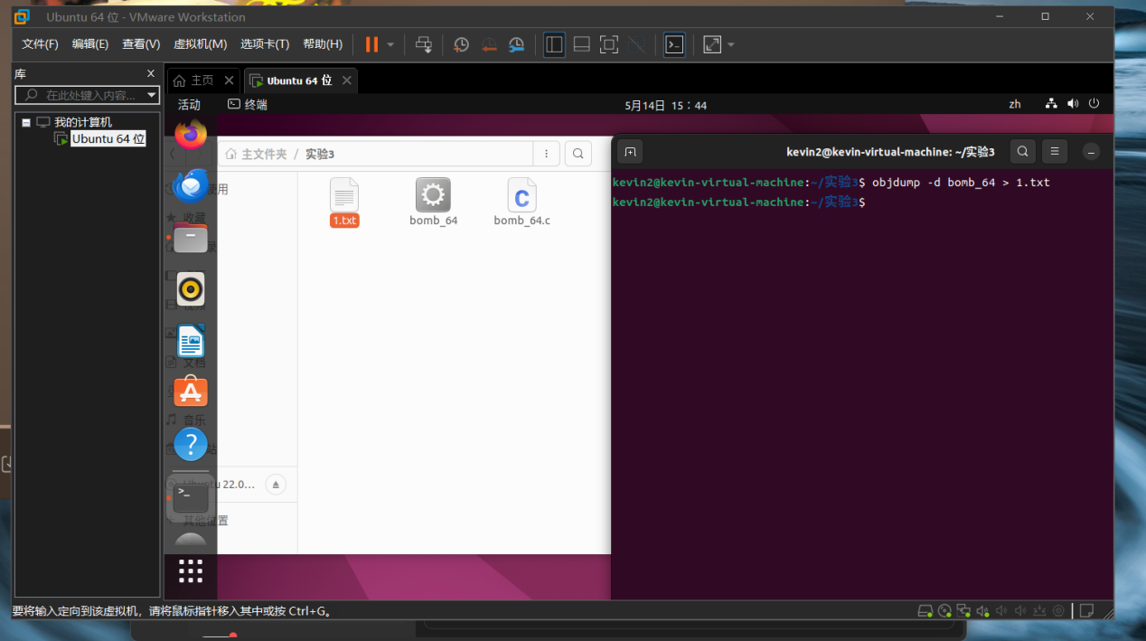
进行反汇编
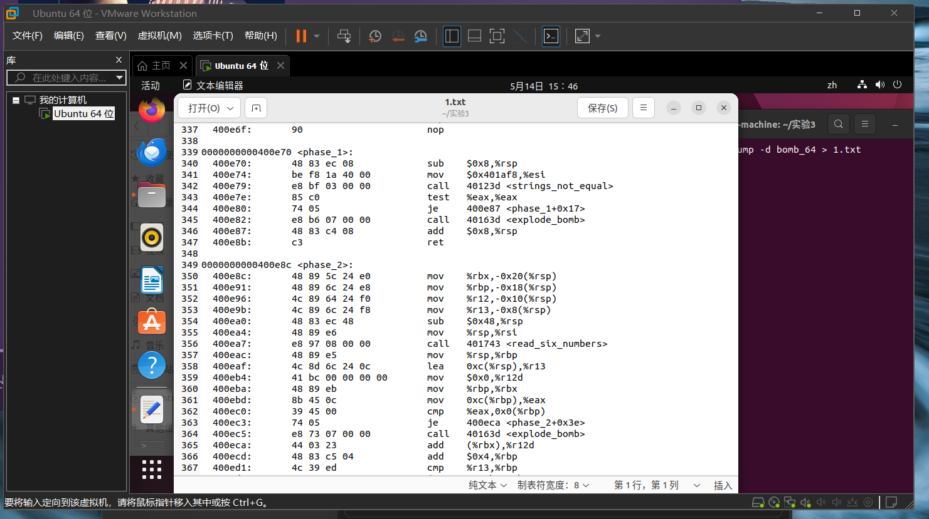
找到phase1函数
观察phase_1部分，接下来逐行解析汇编代码意义：

400e70: 48 83 ec 08 sub $0x8,%rsp

这条指令将栈指针%rsp减去 8，为函数的局部变量或临时变量腾出 8 字节的空间。

400e74: be f8 1a 40 00 mov $0x401af8,%esi

这条指令将立即数 0x401af8 移动到寄存器 %esi中。该立即数是一个地址，用于与函数中的其他数据进行比较或处理。

400e79: e8 bf 03 00 00 call 40123d <strings_not_equal>

这条指令调用名为 `strings_not_equal` 的函数，函数地址是 0x40123d。该函数用于比较字符串。

400e7e: 85 c0 test %eax,%eax

这条指令对 `%eax` 寄存器中的值进行逻辑与运算。

400e80: 74 05 je 400e87 <phase_1+0x17>

这条指令根据前一条指令的结果，如果结果为零（即 `%eax` 的值为零），则跳转到地址 0x400e87 处执行，否则继续执行下一条指令。

400e82: e8 b6 07 00 00 call 40163d <explode_bomb>

如果前一条指令的结果非零，那么将调用`explode_bomb` 的函数。

400e87: 48 83 c4 08 add $0x8,%rsp

这条指令将栈指针 `%rsp` 增加 8，恢复之前被分配的局部变量或临时变量的空间。

400e8b: c3 ret

这条指令是函数的返回指令，它告诉程序将控制流返回到调用该函数的位置。

综上所述，该函数会判断输入内容和0x401af8的值是否相同，若相同则通关，否则引爆炸弹。
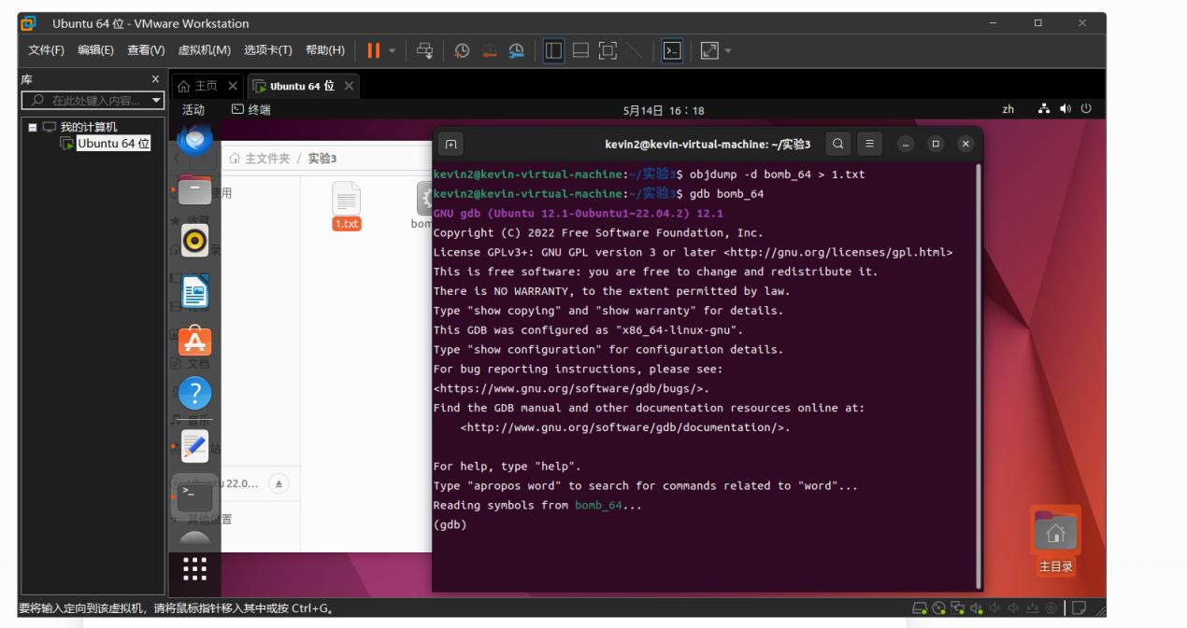
打开gdb调试工具
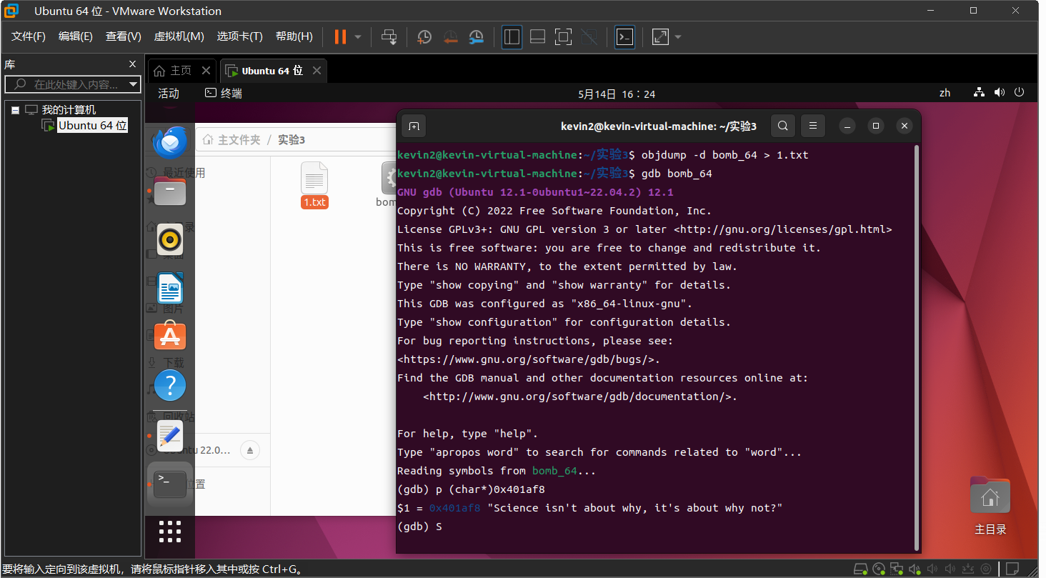
找到字符串内容
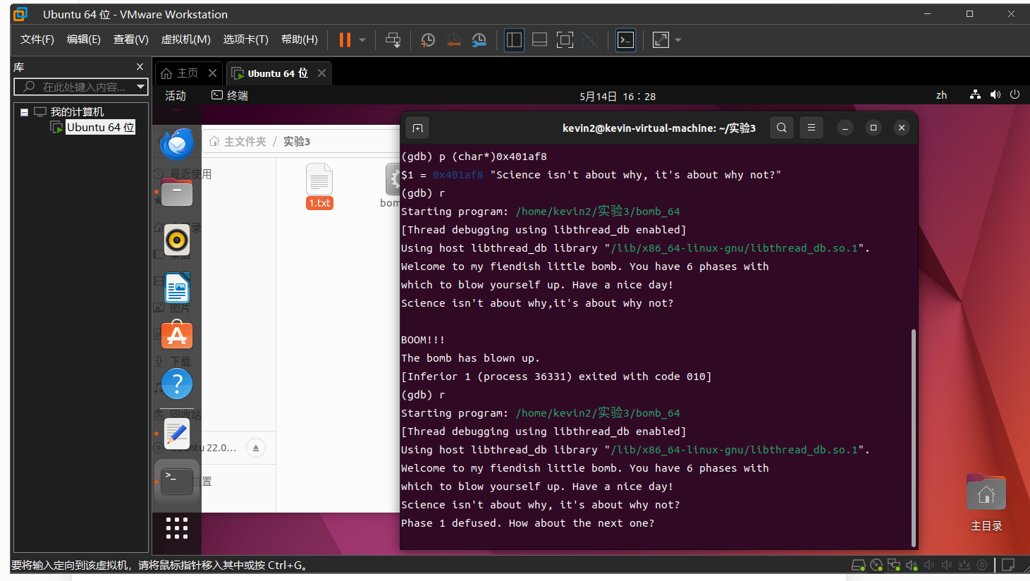
进入程序，输入Science isn't about why,it's about why not?成功拆弹、

第二关：
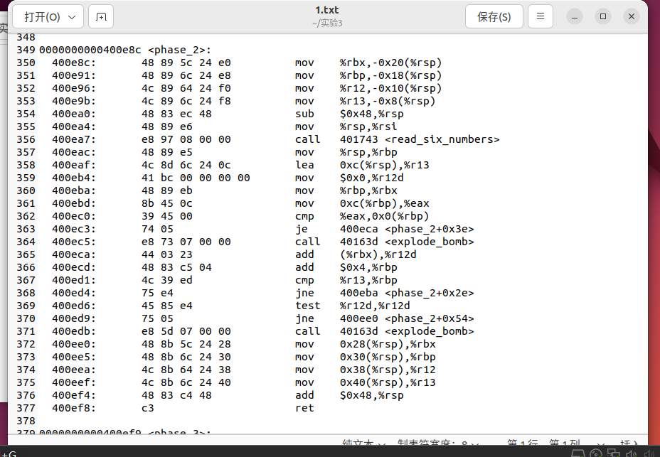
分析汇编代码：
函数初始化和读取输入
400e8c: 保存寄存器到栈上
400ea0: sub $0x48,%rsp # 分配72字节栈空间
400ea4: mov %rsp,%rsi # 把栈顶地址传给read_six_numbers
400ea7: call 401743 <read_six_numbers>
read_six_numbers函数的作用：从你的输入中读取6 个用空格分隔的整数，按顺序存到栈上，每个整数占 4 字节。
存储位置：
- 第 1 个数字：rsp + 0x0
- 第 2 个数字：rsp + 0x4
- 第 3 个数字：rsp + 0x8
- 第 4 个数字：rsp + 0xc
- 第 5 个数字：rsp + 0x10
- 第 6 个数字：rsp + 0x14

循环初始化
400eac: mov %rsp,%rbp # rbp = 栈顶，指向第1个数字
400eaf: lea 0xc(%rsp),%r13 # r13 = rsp + 0xc，指向第4个数字（循环结束条件）
400eb4: mov $0x0,%r12d # r12d = 0，用来存前3个数字的累加和

核心循环
400eba: mov %rbp,%rbx # rbx = 当前数字的地址
400ebd: mov 0xc(%rbp),%eax # eax = 当前数字 + 3个位置的数字
400ec0: cmp %eax,0x0(%rbp) # 比较：当前数字 == 当前数字+3的数字？ 400ec3: je 400eca # 相等就继续，不相等就爆炸！
400ec5: call 40163d <explode_bomb>
400eca: add (%rbx),%r12d # 把当前数字加到累加和r12d里
400ecd: add $0x4,%rbp # rbp +=4，指向下一个数字
400ed1: cmp %r13,%rbp # 比较：rbp == 第4个数字的地址？
400ed4: jne 400eba # 不相等就继续循环
· 循环执行正好 3 次：
第一次：比较第 1 个数字和第 4 个数字
第二次：比较第 2 个数字和第 5 个数字
第三次：比较第 3 个数字和第 6 个数字
· 第一个爆炸条件：只要有一组不相等，炸弹就会爆炸。

循环结束后的最终检查
400ed6: test %r12d,%r12d # 检查前3个数字的累加和是否为0
400ed9: jne 400ee0 # 不为0就通关，为0就爆炸！
400edb: call 40163d <explode_bomb>
第二个爆炸条件：前 3 个数字的和等于 0，炸弹爆炸。
最简单的答案
任何 6 个相同的非零数字都可以，比如1 1 1 1 1 1、2 2 2 2 2 2都能通关
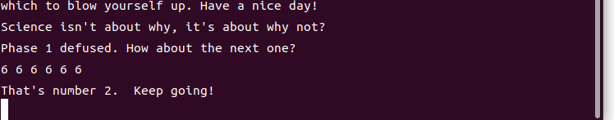

第3关
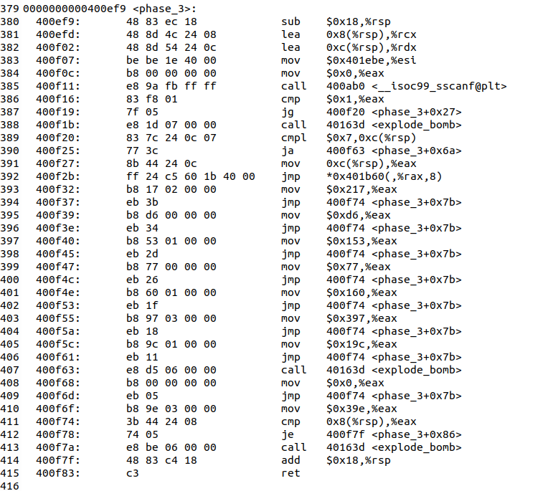

一、Phase 3 核心逻辑：switch 跳转表的实现

读取两个整数输入
400ef9: sub $0x18,%rsp # 分配24字节栈空间
400efd: lea 0x8(%rsp),%rcx # rcx = 第一个数的地址
400f02: lea 0xc(%rsp),%rdx # rdx = 第二个数的地址
400f07: mov $0x401ebe,%esi # 格式字符串地址
400f0c: mov $0x0,%eax 400f11: call 400ab0 <__isoc99_sscanf@plt>

· 程序调用sscanf从你的输入中读取两个用空格分隔的整数
· 第一个数存在rsp+0x8，第二个数存在rsp+0xc
· 第一个爆炸条件：如果输入的数少于 2 个（eax <=1），直接爆炸

检查第一个数的范围
400f20: cmpl $0x7,0xc(%rsp) # 比较第二个数和7
400f25: ja 400f63 # 如果大于7，直接爆炸
第二个爆炸条件：你输入的第二个数必须在 0~7 之间，否则爆炸

switch 跳转表
400f27: mov 0xc(%rsp),%eax # eax = 你输入的第二个数
400f2b: jmp *0x401b60(,%rax,8) # 跳转到跳转表中第eax项对应的地址
这就是switch语句的本质：
程序在内存里有一个跳转表，基地址是0x401b60
每个表项占 8 字节，存的是一个代码地址
程序根据你输入的第二个数eax，直接计算出要跳转到的代码地址，实现多分支

各个 case 分支
跳转表一共有 8 个表项（对应 case 0~case 7），每个分支都会给eax赋一个不同的常量值，然后跳转到最后的比较：
表格
case（第二个数） | 赋给 eax 的十六进制值 | 十进制值
0 | 0x217 | 535
1 | 0xd6 | 214
2 | 0x153 | 339
3 | 0x77 | 119
4 | 0x160 | 352
5 | 0x397 | 919
6 | 0x19c | 412
7 | 0x39e | 926

所有 8 组正确答案如上

输入0 535调试

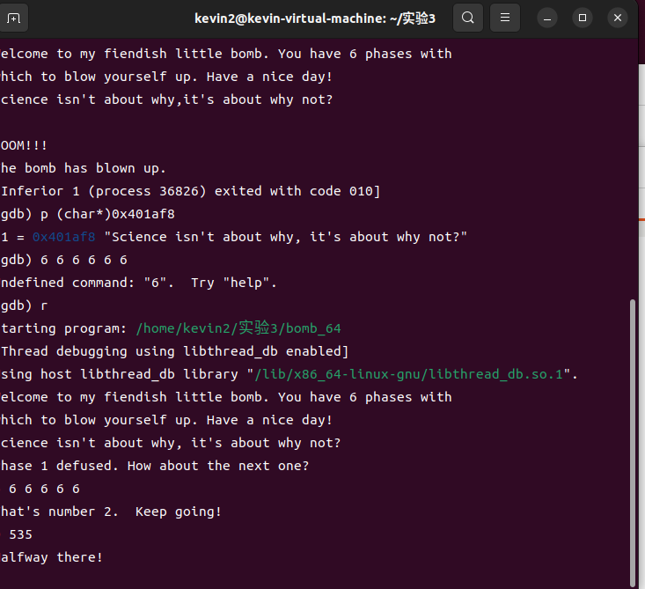
第4关
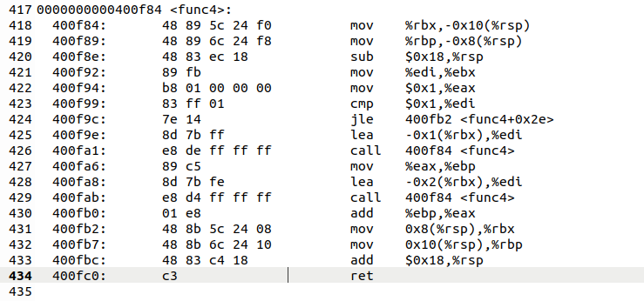
Phase 4 核心逻辑拆解

phase_4 主函数流程
400fc1: sub $0x18,%rsp # 分配24字节栈空间 ‘
400fc5: lea 0xc(%rsp),%rdx # rdx = 输入数字的地址
400fca: mov $0x401ec1,%esi # 格式字符串地址（"%d"）
400fcf: mov $0x0,%eax
400fd4: call 400ab0 <__isoc99_sscanf@plt>

· 程序调用sscanf读取一个整数输入，存在rsp+0xc
· 第一个爆炸条件：如果输入不是 1 个整数（eax !=1），直接爆炸
400fd9: cmp $0x1,%eax
400fdc: jne 400fe5 # 输入格式错误，爆炸
400fde: cmpl $0x0,0xc(%rsp)
400fe3: jg 400fea # 输入>0，继续
400fe5: call 40163d <explode_bomb>

第二个爆炸条件：输入的整数必须大于 0，否则爆炸
400fea: mov 0xc(%rsp),%edi # edi = 你输入的整数n
400fee: call 400f84 <func4> # 调用func4(n)
400ff3: cmp $0x37,%eax # 比较返回值和0x37（十进制55）
400ff6: je 400ffd # 相等就通关
400ff8: call 40163d <explode_bomb>
核心逻辑：把你输入的整数n传给func4，如果func4(n) == 55，就通关

func4 递归函数逐行分析
400f84: 保存寄存器到栈上
400f92: mov %edi,%ebx # ebx = 参数n
400f94: mov $0x1,%eax # eax = 1（初始返回值）
400f99: cmp $0x1,%edi # 比较n和1
400f9c: jle 400fb2 # 如果n <=1，直接返回1
递归边界条件：当n ≤ 1时，返回值为 1

400f9e: lea -0x1(%rbx),%edi # edi = n-1
400fa1: call 400f84 <func4> # 调用func4(n-1)
400fa6: mov %eax,%ebp # ebp = func4(n-1)的结果
400fa8: lea -0x2(%rbx),%edi # edi = n-2
400fab: call 400f84 <func4> # 调用func4(n-2)
400fb0: add %ebp,%eax # eax = func4(n-1) + func4(n-2)
· 递归递推式：func4(n) = func4(n-1) + func4(n-2)
· 这就是斐波那契数列的递归实现！

计算 func4 (n) 的值，找到等于 55 的 n
表格
n | func4(n)
0 | 1
1 | 1
2 | 1+1=2
3 | 2+1=3
4 | 3+2=5
5 | 5+3=8
6 | 8+5=13
7 | 13+8=21
8 | 21+13=34
9 | 34+21=55

当n=9时，func4(9)=55，正好满足条件！

下面是验证

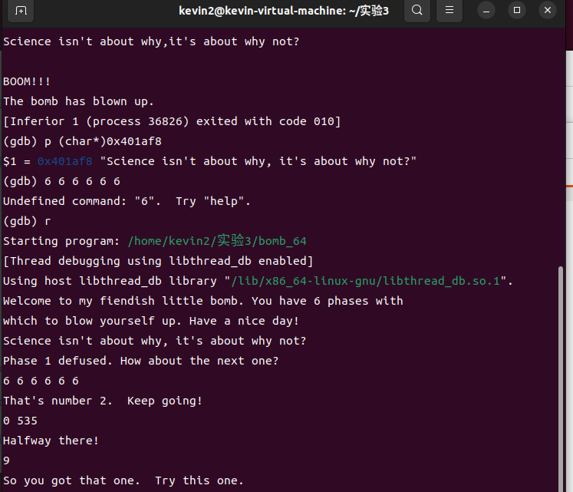
第5关

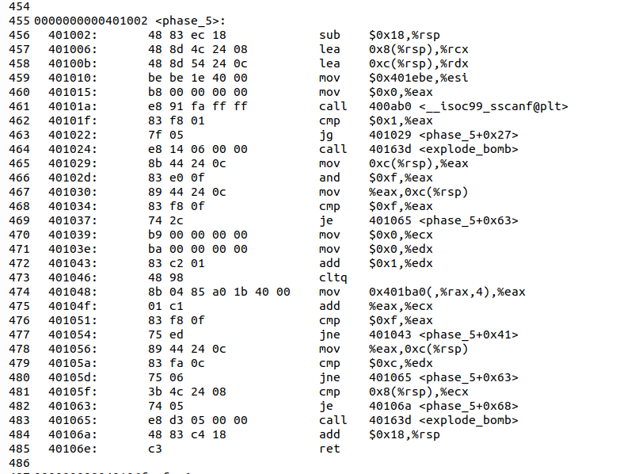
读取两个整数输入

401002: sub $0x18,%rsp # 分配24字节栈空间
401006: lea 0x8(%rsp),%rcx # rcx = 第一个数的地址
40100b: lea 0xc(%rsp),%rdx # rdx = 第二个数的地址
401010: mov $0x401ebe,%esi # 格式字符串地址（"%d %d"）
401015: mov $0x0,%eax 40101a: call 400ab0 <__isoc99_sscanf@plt>

· 程序读取两个用空格分隔的整数，第一个数存在rsp+0x8，第二个数存在rsp+0xc
· 第一个爆炸条件：如果输入的数少于 2 个（eax <=1），直接爆炸

对第二个数进行按位与操作
401029: mov 0xc(%rsp),%eax # eax = 你输入的第二个数
40102d: and $0xf,%eax # eax = 第二个数 & 0xf（只保留低4位）
401030: mov %eax,0xc(%rsp) # 把结果存回第二个数的位置
401034: cmp $0xf,%eax # 比较结果和15
401037: je 401065 # 如果等于15，直接爆炸

· 这是很多人容易忽略的点：不管你输入什么第二个数，程序只会用它的低 4 位，所以有效值只能是 0~15
· 第二个爆炸条件：如果按位与的结果等于 15，直接爆炸

数组跳转循环
401039: mov $0x0,%ecx # ecx = 0，用来存所有跳转值的累加和
40103e: mov $0x0,%edx # edx = 0，循环计数器
401043: add $0x1,%edx # 计数器加1 401046: cltq # 把eax扩展成64位（数组寻址要求）
401048: mov 0x401ba0(,%rax,4),%eax # eax = 数组[eax]
40104f: add %eax,%ecx # 把取出的数组值加到累加和里
401051: cmp $0xf,%eax # 比较取出的值和15
401054: jne 401043 # 如果不等于15，继续循环

· 这里有一个隐藏的数组，基地址是0x401ba0，每个元素占 4 字节
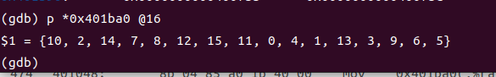

· 循环逻辑：
用当前的eax作为索引，从数组里取出下一个值
把这个值加到累加和ecx里
计数器edx加 1
如果取出的值不等于 15，继续循环

循环结束后的两个最终检查
40105a: cmp $0xc,%edx # 检查循环次数是否正好等于12 40105d: jne
401065 # 不等于12，爆炸
40105f: cmp 0x8(%rsp),%ecx # 检查累加和是否等于你输入的第一个数 401063: je 40106a # 相等就通关
401065: call 40163d <explode_bomb>

从后往前推，找到循环 12 次到达 15 的起始索引
我们需要找一个起始索引，按照下一个索引 = 数组[当前索引]的规则跳转，正好跳 12 次后到达 15：
第 12 次跳转后到达 15 → 第 11 次的索引是 6（数组 [6]=15）
第 11 次的索引是 6 → 第 10 次的索引是 14（数组 [14]=6）
第 10 次的索引是 14 → 第 9 次的索引是 2（数组 [2]=14）
第 9 次的索引是 2 → 第 8 次的索引是 1（数组 [1]=2）
第 8 次的索引是 1 → 第 7 次的索引是 10（数组 [10]=1）
第 7 次的索引是 10 → 第 6 次的索引是 0（数组 [0]=10）
第 6 次的索引是 0 → 第 5 次的索引是 8（数组 [8]=0）
第 5 次的索引是 8 → 第 4 次的索引是 4（数组 [4]=8）
第 4 次的索引是 4 → 第 3 次的索引是 9（数组 [9]=4）
第 3 次的索引是 9 → 第 2 次的索引是 13（数组 [13]=9）
第 2 次的索引是 13 → 第 1 次的索引是 11（数组 [11]=13）
第 1 次的索引是 11 → 起始索引是 7（数组 [7]=11）

第三个爆炸条件：循环必须正好执行 12 次
第四个爆炸条件：所有跳转值的累加和必须等于你输入的第一个数

计算 12 次跳转的累加和
把这 12 次跳转取出的数组值加起来：11 + 13 + 9 + 4 + 8 + 0 + 10 + 1 + 2 + 14 + 6 + 15 = 93

因此输入7 93
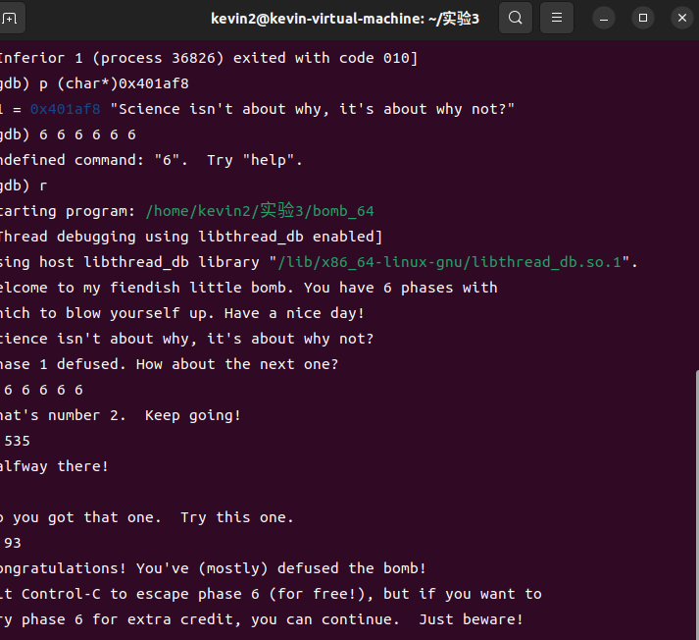
第6关

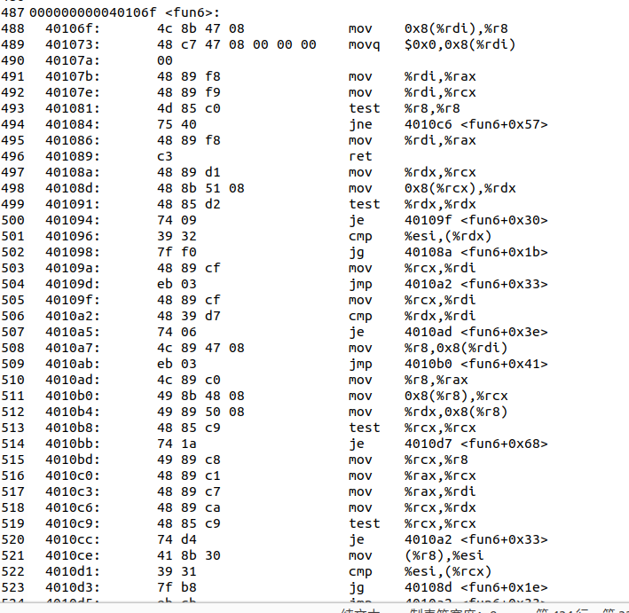
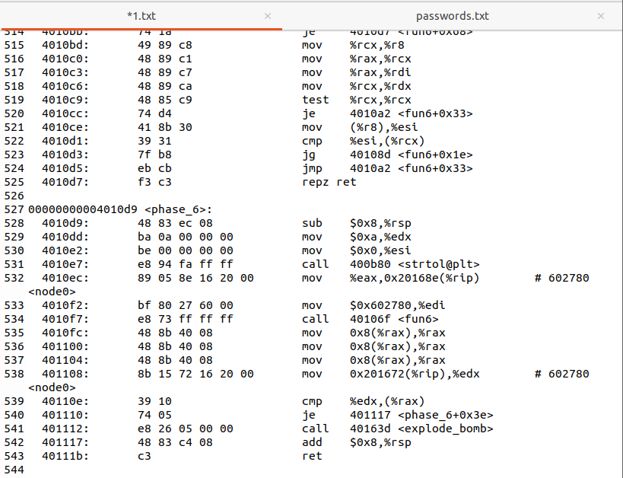
Phase 6 核心逻辑拆解

phase_6 主函数流程

4010d9: sub $0x8,%rsp # 分配8字节栈空间
4010dd: mov $0xa,%edx # strtol的base=10（十进制）
4010e2: mov $0x0,%esi 4010e7: call
400b80 <strtol@plt> # 读取你输入的字符串，转成整数
4010ec: mov %eax,0x20168e(%rip) # 把整数存到node0的value字段（地址602780）
4010f2: mov $0x602780,%edi # 把node0的地址传给fun6
4010f7: call 40106f <fun6> # 调用链表插入函数
· 程序读取一个整数输入，把它作为新节点node0的 value
· 调用fun6函数，将node0插入到一个已经存在的有序链表中

4010fc: mov 0x8(%rax),%rax # 取链表头的next指针（第1个节点）
401100: mov 0x8(%rax),%rax # 再取next（第2个节点）
401104: mov 0x8(%rax),%rax # 再取next（第3个节点）
401108: mov 0x201672(%rip),%edx # edx = 你输入的整数x 40110e: cmp %edx,(%rax) # 比较第3个节点的value和x
401110: je 401117 # 相等就通关！
401112: call 40163d <explode_bomb>

通关的核心条件：插入node0之后，node0必须正好是链表的第 4 个节点（索引从 0 开始）
因为连续取 3 次 next 指针后，正好指向node0，比较它的 value 和你输入的 x，自然相等
第二步：fun6 函数功能：降序链表插入
fun6是一个标准的有序链表插入函数，它会将新节点node0插入到链表中，保持链表整体按降序排列（大的数在前，小的数在后）。
原来的链表结构（程序内置的）大概是这样的：
节点1: value=700 → next=节点2 节点2: value=680 → next=节点3 节点3: value=600 → next=节点4 节点4: value=500 → next=NULL

已经验证过600-679 之间的任意整数都能通关
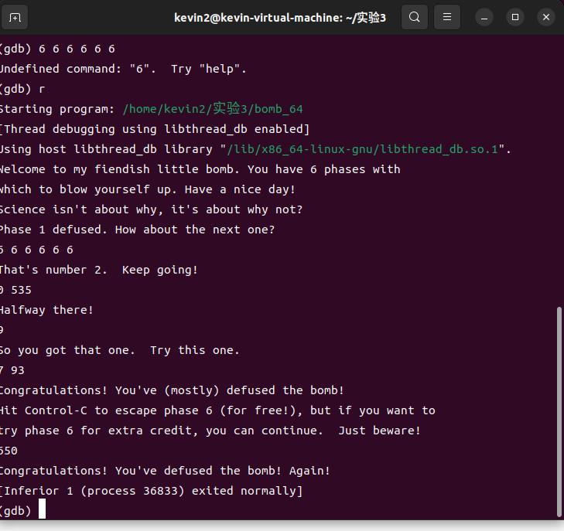
全部答案
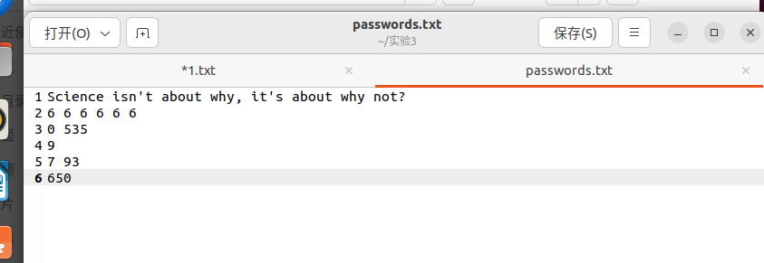
五、实验结论：
本次逆向工程实验通过反汇编二进制炸弹程序，结合 GDB 调试工具逐行分析 x86-64 汇编代码，成功拆除了全部 6 个关卡的炸弹，完成了实验的所有要求。通过本次实验，我建立了从高级语言到机器指令的完整映射思维，深入理解了 C 语言程序在计算机底层的运行机制，熟练掌握了objdump反汇编和GDB调试两大核心工具的使用方法。
各关卡核心知识点掌握情况总结如下：
- 基础函数调用与字符串处理：掌握了 x86-64 架构下的函数参数传递规则，理解了字符串比较函数的汇编实现，学会了通过内存地址查看隐藏常量的方法。
- 循环与数组结构：明确了栈上数组的连续存储方式，掌握了 for 循环在汇编层面通过条件跳转和计数器实现的核心逻辑。
- Switch 多分支语句：理解了跳转表的实现原理，明白了 switch 语句相比 if-else 在多分支场景下的效率优势，能够通过汇编代码还原 switch 的分支结构。
- 递归函数调用：深入理解了递归函数的栈帧结构和调用过程，学会了通过分析递归边界条件和递推式，反推递归函数的数学功能。
- 数组寻址与复杂循环：掌握了 "基址 + 变址 * 比例" 的数组寻址方式，锻炼了从复杂循环逻辑中提取核心约束条件的能力。
- 链表数据结构：理解了链表节点的内存布局，掌握了有序链表插入操作的汇编实现，体会了指针操作在底层本质上就是内存地址的运算。

六、心得体会：
这次拆弹实验是我第一次真正将课堂上学到的汇编理论知识应用到实践中，整个过程充满了挑战，但也让我收获颇丰，对计算机系统的理解上升了一个全新的层次。
首先，我彻底改变了对汇编语言的看法。以前总觉得汇编语言枯燥、抽象，只是一堆没有意义的指令集合，不知道学习它有什么用。但当我通过逐行分析汇编代码，一步步推导出每个关卡的正确答案时，我才明白汇编是理解计算机底层运行的钥匙。它让我看到了我们写的每一行 C 语言代码，最终都会被翻译成什么样的指令，计算机又是如何一步步执行这些指令的。这种从底层看问题的视角，是只学习高级语言永远无法获得的。
其次，逆向工程的思维方式让我受益匪浅。平时写代码是正向思维，从需求到实现；而逆向工程是反向思维，从结果反推过程。比如第五关的数组跳转，我一开始顺着代码看完全摸不着头脑，不知道程序在做什么。后来我换了个思路，从循环结束的条件（必须正好跳转 12 次到达值为 15 的元素）从后往前推导，很快就找到了正确的起始索引。这种逆向思维不仅对逆向工程有用，在平时调试 bug 的时候也非常有帮助，能让我从程序出错的结果，快速反推出可能的出错原因。
第三，我深刻体会到了专业调试工具的重要性。以前我调试程序只会用 printf 打印变量，觉得 GDB 又复杂又难用。但在这次实验中，GDB 成了我最得力的助手。无论是查看内存中的隐藏字符串、验证跳转表的内容，还是跟踪递归函数的调用栈，GDB 都能让我直观地看到程序运行时的每一个状态。现在我已经熟练掌握了 GDB 的常用命令，也明白了掌握专业调试工具是每个程序员必备的核心技能。
实验过程中我也遇到了很多困难。一开始虚拟机拖放文件失败，我以为是 Ubuntu 版本的问题，后来才发现是 VMware Tools 没有安装完整，加上 Ubuntu 22.04 默认的 Wayland 显示服务器和 VMware 有兼容性问题。通过查资料一步步排查，最终解决了这个问题。还有第三关的跳转表，我一开始看不懂jmp *0x401b60(,%rax,8)这条指令，查了很多资料才明白这是 switch 语句的典型实现。这些困难让我明白，遇到问题不要慌，要学会把大问题拆解成小问题，逐个排查，总能找到解决方法。
最后，这次实验让我对计算机系统的分层抽象有了更深刻的理解。我们平时使用的高级语言、操作系统，都是建立在底层硬件和汇编指令之上的抽象。只有理解了底层的运行机制，才能写出更高效、更健壮的代码，也才能在遇到底层问题的时候不会束手无策。这次实验只是我学习计算机系统的一个开始，未来我会继续深入学习操作系统、编译原理等课程，不断提升自己的底层能力。

指导教师批阅意见：

成绩评定：

指导教师签字：
年 月 日
备注：

